СИСТЕМА МОБИЛЬНЫХ ПРОДАЖ

Руководство пользователя
Версия 1.33

Оглавление
История изменений 3
Аннотация 3
Назначение руководства 3
Словарь сокращений и терминов 3
Глава I. Основные возможности 4
1. Подготовка к работе 4
1.1. Первый запуск приложения 4
1.2. Обновление программы 5
1.3. Ручная установка приложения 5
2. Запуск приложения 5
3. Главное меню программы 7
4. Закладка меню «Маршрут» 7
5. Закладка меню «Точки» 7
6. Закладка меню «Данные» 8
7. Закладка меню «Обмен» 10
8. Закладка меню «Цели» 11
9. Закладка меню «Карта» 12
9. Закладка меню «О программе» 13
Глава II. Выполнение бизнес-функций 14
1. Визит в точку 14
1.1. Визит с целью взятия заказа 16
1.1.1. Работа с заказами в точке 17
1.1.2. Работа с полкой в точке 24
1.2. Визит с целью решения финансовых вопросов 25
1.3. Визит с целью работы с документами 25
1.4. Визит с целью работы с полкой 25
Приложение 1 «Ручная установка приложения «СМП Sales-Force Solution» (SFS)» 26

История изменений
Описание | Версия | Составили | Дата
Первая редакция | 1.0 | Бухал ПС | 4 сентября 2012 г.
 | 1.1 | Бухал ПС | 6 сентября 2012 г.
 | 1.2 | Бухал ПС | 13 сентября 2012 г.
Далее нумерация версий данного документа привязана к версии СМП | 1.16 | Бухал ПС | 22 октября 2012 г.
 | 1.19 | Бухал ПС | 16 ноября 2012 г.
 | 1.23 | Бухал ПС | 25 декабря 2012 г.
 | 1.26 | Бухал ПС | 14 января 2013 г.
 | 1.27 | Бухал ПС | 24 января 2013 г.
 | 1.28 | Бухал ПС | 06 февраля 2013 г.
 | 1.29 | Бухал ПС | 19 февраля 2013 г.
 | 1.30 | Бухал ПС | 25 февраля 2013 г.
 | 1.31 | Бухал ПС | 01 марта 2013 г.
 | 1,33 | Усманов А.Р. | 15 марта 2013 г.

Аннотация
Документ содержит описание основных возможностей системы и приемов работы с ней для новых пользователей. Детальные пошаговые инструкции с приведением изображений работы приложения (снимков экрана).
Документ структурно разбит на несколько глав, в которых содержится инструкции и справочные данные описывающие выполнение бизнес процессов в приложении.
В «Главе I» приводится основные сведения для подготовки работы с приложением и сведения о главном меню программы с описанием назначения и возможностей это разделов.
В «Главе II» описан алгоритм выполнения бизнес-процессов выполняемых системой, таких как визит в точку, взятие заказа, проведение измерений и т.д.

Назначение руководства
Данное руководство предназначено для новых пользователей системы «SFS», чтобы дать им возможность быстрее начать использование приложения в своей работе и облегчить работу с ним, дать справочные и рекомендательные инструкции.

Словарь сокращений и терминов
ТП | Торговый представитель
БС | Бизнес-система на базе 1С «Торговля и склад» 7.7
GPS | Global Positioning System
PSR | Pre-Sales Representative (Торговый представитель)
СМП | Система Мобильных Продаж

Глава I. Основные возможности

1. Подготовка к работе
Начиная рабочий день необходимо убедиться в работоспособности важных для правильной работы программы возможностей устройства:
- Убедиться в доступности на данном устройстве подключения к сети Интернет;
- Проверить включен ли на устройстве приемник системы глобального позиционирования (GPS). Подробнее смотрите приложение 1.
Эти два критичных для работы программы условия определяют:
- Возможность синхронизации данных программы с данными в бизнес системе (далее БС);
- Возможность фиксировать маршрут движения ТП в процессе выполнения своих бизнес-функций.
После установки приложения на устройство, для удобства дальнейшего использования рекомендуется вынести иконку для запуска программы на одну из панелей быстрого запуска.

1.1. Первый запуск приложения
Перед первым запуском программы следует обязательно убедиться в доступности подключения устройства к сети Интернет. Сразу после установки приложения на новое устройство программа еще не зарегистрирована и не содержит необходимых для работы данных. Для дальнейшей работы приложения сначала следует зарегистрировать программу на сервере и загрузить данные в программу. Для этого при первом запуске сама программа предложит вам зарегистрироваться и следом загрузить данные (синхронизировать). Смотрите снимки экрана 1-1, 1-2 и 1-3. После успешной регистрации приложение следует перезапустить, по этой причине программа сама закрывается, вам следует запустить ее заново самостоятельно. Программа перезапускается дважды, первый раз при успешной регистрации и второй раз при успешной выгрузке данных в программу.
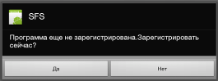 | 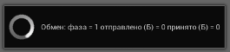
Снимок экрана 1-1 «Диалог предлагающий зарегистрировать приложение в системе» | Снимок экрана 1-2 «Синхронизация или регистрация в процессе работы»
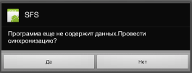
Снимок экрана 1-3 «Диалог предлагающий начать синхронизацию с БС» | Снимок экрана 1-5 «Область уведомления»

1.2. Обновление программы
Программный продукт, как и любой другой продукт на рынке имеет свой жизненный цикл. Частью этого цикла является развитие. Наиболее удобным средством доставки новых версий программ, является автоматическое обновление при помощи сети Интернет. В СМП используется именно такой механизм обновления. Суть его в следующем. При каждом запуске приложения, программа без участия пользователя в фоновом режиме подключается к серверу обновления и проверяет наличие новой версии. В случае если новая версия доступна для загрузки, пользователю предлагается скачать и установить новое приложение. Для установки необходимо открыть список уведомлений планшета (распахнуть движением пальца вверх область находящуюся в правом нижнем углу планшета) и нажать на уведомлении Обновление СМП)
Таким образом, при наличии подключения к сети Интернет можно оперативно получать обновления программы, что очень важно для сотрудников компании находящихся в «полях». Исключает для них необходимость посещения офиса для обновления программы.

1.3. Ручная установка приложения
По причине технических или организационных проблем может возникнуть необходимость установить (обновить) приложение не при помощи стандартных средств, а вручную. Подробная инструкция для ручного обновления приложения приведена в приложении 1.

2. Запуск приложения
Сразу после запуска программа предложит начать новый рабочий день (Снимок экрана номер 2-1), а так же предложит ознакомиться с текущими целями на день и месяц (снимок 1-4). Дальнейший сценарий работы программы определяется вашим выбором:
- В случае положительного ответа на вопрос «Начать новый рабочий день?», приложение начинает новый рабочий день и показывает главную экранную форму (главное меню приложения, смотрите снимок экрана номер 2-2 «Главное меню программы»);
- В случае отрицательного ответа приложение завершает работу.

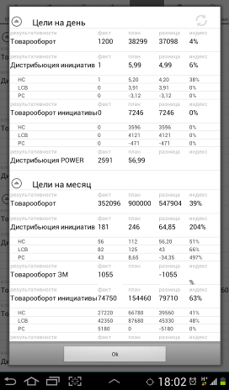 | 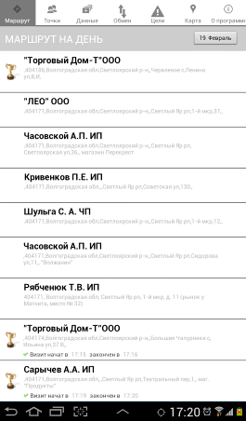
Снимок экрана 1-4 «Информационное окно с целями» | Снимок экрана 2-2 «Главное меню программы»
 | 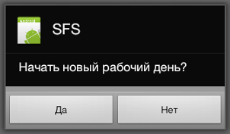
 | Снимок экрана 2-1 «Диалог предлагающий начать новый рабочий день»
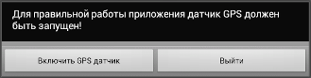 | 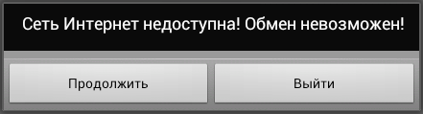
Снимок экрана 2-3 «Проверка на доступность GPS» | Снимок экрана 2-4 «Проверка на доступность сети Интернет»

При старте приложение проверяет доступность сети Интернет (снимок 2-4) и датчика GPS (снимок 2-3), если датчик GPS недоступен, то приложение предложит его включить или выйти из программы. Работа программа без доступного датчика GPS невозможна!

3. Главное меню программы
Главное меню программы, представлено следующими закладками, смотрите снимок экрана 2-2:
- Маршрут – маршрут предложенный системой как оптимальный со списком точек взятия заказа;
- Точки – внеплановые посещения точек, содержит список точек по заказчикам с возможностью быстро начать визит вне намеченного плана;
- Данные – детальные данные о взятых заказах и сделанных измерениях с возможностью редактирования до момента их синхронизации с БС;
- Обмен – функции для синхронизации данных с БС;
- Цели – статистические сведения, собранные за рабочий день и прогноз зарплаты;
- Карта – отражает маршрут движения ТП, расположение точек и т.д.;
- О программе – содержит сведения о версии установленного приложения, пользователе, обменах с БС и т.д. Так же на данной закладке доступна функция перерегистрации приложения.
Ниже приводиться подробное описание назначения и содержания закладок.

4. Закладка меню «Маршрут»
Маршрут (Снимок экрана 2-2) – на данной закладке представлен маршрут, предлагаемый системой для следования ТП в течение рабочего дня. Визуально он представляет собой список точек продаж для выполнения визита. Каждая точка маршрута представлена следующей информацией:

- Рекомендуемое время посещения точки, либо фактическое время начала после его завершения;
- Наименование торговой точки;
- Адрес точки;
- Точки участники «Золотой программы» выделены в списке желтым цветом;
- Дополнительно у ТП имеется возможность посмотреть маршрут, на какую либо из дат. Для этого следует воспользоваться кнопкой в верхнем правом углу с подписанной на ней датой.

5. Закладка меню «Точки»
Точки (Снимок экрана 5-1) – данная закладка предназначена для формирования внеплановой работы ТП. Визуально закладка имеет вид списка заказчиков (наименование заказчика). При выборе заказчика открывается список торговых точек для данного выбранного заказчика. Тут же из закладки можно выбрать торговую точку и добавить ее в маршрут на текущий день.
Примечание: Для возврата на предыдущее меню следует воспользоваться стрелкой в нижнем левом углу экрана!

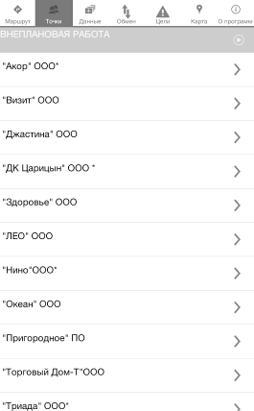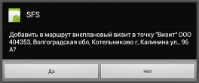
Снимок экрана 4-1 «Закладка Точки» и предложение добавления точки в маршрут

6. Закладка меню «Данные»
Данные (Снимок экрана 6-1) – закладка содержит текущую информацию о заказах, выполненных за рабочий день и различных измерениях, а также выполнение различных запросов на изменение данных о контрагентах, маршрутах, реквизитах торговой точки, кредитных условий.
Для просмотра заказов следует выбрать из списка в закладке строчку «Заказы». Следом откроется список сделанных заказов и информация по ним, такая как:
- Наименование заказа;
- Номер заказа;
- Дата отгрузки заказа;
- Наименование заказчика;
- Дата заказа;
- Сумма заказа.
Для просмотра деталей заказа, таких как номенклатура заказа и прочее. Выберите заказ из списка, и далее откроется форма детальной информации о заказе. На данном экране можно отредактировать заказ, но только до выполнения синхронизации с БС!
Для редактирования в списке доступны заказы, выделенные только «красным» (не отправленные заказы) и «серым» (черновики) цветами, заказы помеченные «черным» цветом (отправленные заказы) редактировать запрещено!
Примечание: Для возврата на предыдущее меню следует воспользоваться стрелкой в нижнем левом углу экрана!
Предупреждение: Редактирование данных о заказах и измерениях возможно только ДО СИНХРОНИЗАЦИИ с БС!
Для просмотра измерений следует выбрать из списка строчку «Измерения». Следом откроется список сделанных измерений. В списке содержится следующая информация об измерении:
- Наименование измерения;
- Номер измерения;
- Наименование заказчика;
- Дата измерения.
Далее выбрав измерение в списке можно просмотреть сделанные измерения и при необходимости отредактировать их при помощи кнопок в нижней части экрана.
Для редактирования в списке доступны заказы, написанные только «красным» и «серым» цветами, заказы помеченные черным цветом редактировать запрещено!
Предупреждение: Редактирование данных о заказах и измерениях возможно только ДО СИНХРОНИЗАЦИИ с БС!
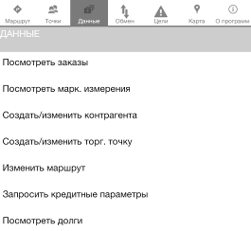
Снимок экрана 6-1 «Закладка Данные»
Запросы на изменение данных
В программе предусмотрен механизм для запроса изменения информации о различных объектах в системе, таких запросов всего четыре:
- Запрос на создание/изменение контрагента;
- Запрос на изменение маршрута;
- Запрос на создание/изменение торговой точки;
- Запрос на изменение кредитных условий.
Создание и редактирование запросов полностью идентично и различается лишь набором редактируемых параметров для объектов (контрагент, маршрут и т.д.). Рассмотрим работу с запросами на примере запроса «Запрос на изменение кредитных условий».
На закладке «Данные» выберите из списка строку с надписью «Запрос на изменение кредитных условий». Далее откроется экранная форма (см. снимок экрана номер 27) со списком запросов, как обычно документы помечены 3мя цветами, красный это новые документа еще не проведенные, черный это документы уже синхронизированные с БС и серые это черновики, каждый документ пронумерован и имеет дату.
Для создания нового запроса нажмите кнопку с изображением плюса и дайте положительный ответ на вопрос о создании нового запроса. Далее программа перейдет на следующий экран (см. снимок экрана номер 28). На этом экране представлены свойства объекта для редактирования.
Для начала редактирования кредитных условий для контрагента выберите контрагента, для этого нажмите на первую строчку в списке свойств. Вам будет предложено выбрать из списка контрагента для редактирования.
Сделав выбор, программа вернется на предыдущий экран, и пустые поля свойств буду т заполнены текущими значениями для данного объекта, их нам и предстоит изменить.
Для изменения, какого либо свойства объекта выберите его простым нажатием на него и измените значение свойства, задав его в открывшемся меню.
Для разных свойств меню может отличаться, это может быть список готовых значений, число, дата и время или простая строка. Каждый документ можно пометить как черновик. Для этого в последнем пункте свойств выберите значение для поля черновик в «Да».
После завершения редактирования необходимых свойств вернитесь на предыдущий экран при помощи кнопки в нижнем левом углу со стрелкой. Новый документ появиться в списке документов.
Просмотр долгов
Для просмотра текущих данных по долгам выберите пункт «Посмотреть долги», смотрите снимок экрана 6-2.
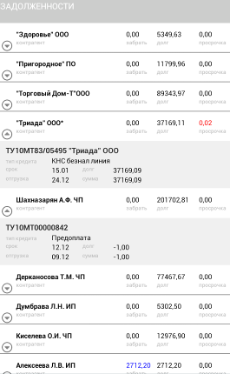 | 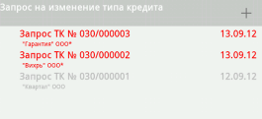
 | Снимок экрана номер 27 «Меню запрос на изменение кредитных условий»
 | 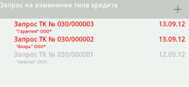
Снимок экрана 6-2 «Просмотр долгов» | Снимок экрана номер 28 «Экранная форма редактирования свойств объекта»

7. Закладка меню «Обмен»
Обмен (Снимок экрана 6) – данная закладка предназначена для выполнения функций синхронизации данных накопленных устройством в процессе работы. На закладке размещено поле при нажатии, на которое выполняется синхронизация.
Наличие кнопки со скрепкой справа от надписи «Синхронизация и отправка файлов» скрепки означает что, в программе имеется не отправленные фотографии, сделанные в процессе измерений в точке, и при нажатии на изображение скрепки программа проведет отправку текущих накопленных файлов в БС.
Далее за кнопкой отправки фотографий имеется кнопка синхронизации данных с БС в виде разнонаправленных вертикальных стрелок (см. снимок экрана 6).
Ниже в списке собираются информация о проведенных синхронизациях:
- Дата и время проведения операции;
- Результат операции (ОК или Ошибка);
- Продолжительность операции в миллисекундах.
Примечание: синхронизировать данные возможно только в случае наличия подключения устройства к сети Интернет!

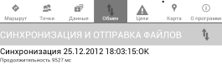
Снимок экрана номер 6 «Закладка меню Обмен»

8. Закладка меню «Цели»
Цели (Снимок экрана 7) – данная закладка содержит цели для ТП. Закладка структурно разделена на две части:
- Цели на день
- Цели на месяц
Цели на день состоят из следующих показателей:
- Товарооборот;
- Дистрибуция накопления.
Цели на месяц состоят из следующих показателей:
- Товарооборот;
- Дистрибуция инициатив;
- Дистрибуция накопления.
Каждый показатель выражен в четырех значениях:
- Факт – текущее фактическое значение;
- План – Установленное плановое значение;
- Разница – разница между фактом и планом;
- Индекс – процентное выражение разницы.
Если показатель составной (в настоящее время это Дистрибьюция и товарооборот инициатив), то под показателем выводятся данные по каждой составляющей показателя (в настоящее время по каждой инициативе)

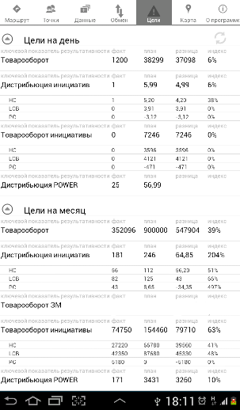
Снимок экрана номер 7 «Закладка меню Цели»

9. Закладка меню «Карта»
Карта (Снимок экрана 8) – на данной закладке представлена интерактивная карта. На карте отмечается в режиме реального времени пройденный маршрут движения ТП в течение всего рабочего дня. Так же на карте отмечены точки для выполнения визита (желтые метки), места выполнения визитов (красные метки) и текущее местоположение ТП (в виде голубой мигающей точки на карте).
Примечание: данные о текущем местоположении и маршруте движения доступны только при активном датчике GPS и при нахождении устройства в зоне действия спутниковой связи!

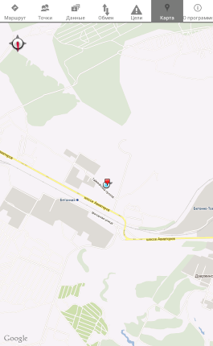
Снимок экрана номер 8 «Закладка меню Карта»

9. Закладка меню «О программе»
О программе (Снимок экрана 8-1) – данная закладка предназначена для обращения в тех поддержку. На этой закладке есть информация о пользователе программы, версии приложения, данные о последней синхронизации.
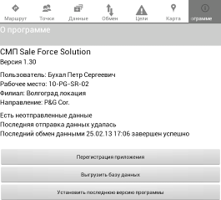
Снимок экрана номер 8-1 «Закладка меню О программе»

Так же на закладке доступны несколько сервисных функций:
1. Перерегистрация приложения – перерегистрация удаляет все текущие данные, накопленные в программе и сбрасывает настройки. После выполнения этой операции требуется синхронизация и загрузка данных. В случае если до перерегистрации была выполнена выгрузка данных, то программа предложит выполнить восстановления данных из резервной копии см. снимок экрана 8-2.
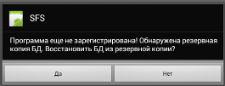
2. Выгрузить базу данных – выгружает данные во внешнюю резервную копию, для возможности последующего восстановления.
3. Установить последнюю версию программы - запускает браузер и приступает к загрузке обновления с сайта обновления напрямую, после чего следует установить приложение вручную.

Глава II. Выполнение бизнес-функций

1. Визит в точку
Согласно с регламентом ТП визит в точку может быть нескольких типов:
- Заказ;
- Финансовые вопросы;
- Работа с документами;
- Работа с полкой.
При выборе типа визита 2-4 и должен завершаться определенным результатом в соответствии с целями выбранного визита:
- Цели визита выполнены;
- Цели визита не выполнены.
Дальнейший алгоритм работы с программой зависит от выбранного типа визита и целей присущих ему.
Для начала визита в точку следует на закладке «Маршрут» или «Точки» выбрать точку для начала визита. Далее программа предложит начать визит, так как представлено на снимке экрана 9.
Если вы не желаете начинать визит в точку, то следует отказаться от начала визита и программа вернется на предыдущий экран закладки «Маршруты» или «Точки».
Далее при положительном решении о начатии визита в точку программа проверяет местоположение ТП на географии и сравнивает его с координатами расположения точки и в случае слишком большого отклонения (больше 150 метров) программа предупреждает ТП о том, что это нарушает регламент посещения точек (см. снимок экрана 10).
Отказаться от посещения точки можно отклонив предложение программы выполнить визит с нарушением регламента.
Если ТП на момент начала визита находиться в допустимой удаленности от точки визита (примерно 150 метров), то программа продолжает работу в обычном режиме и не предупреждает пользователя о нарушении регламента.
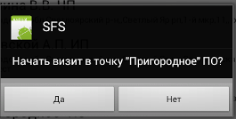 | 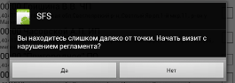
Снимок экрана номер 9 «Начало визита в точку» | Снимок экрана номер 10 «Посещение точки с нарушением регламента»
При успешном начале визита программа переходит в меню «Визит», которое состоит из нескольких закладок таких как (см. Снимок экрана 11):
- Тип визита – предназначена для выбора типа визита и установки результата визита при его завершении, а так же для добавления комментария к визиту;
- Цели – отражает установленные цели для текущего визита;
- Заказы – предназначена для создания нового заказа, просмотра сделанных заказов в данной точке и редактирования уже сделанных заказов. Редактирование возможно только до момента синхронизации с БС;
- Полка – закладка предназначена для выполнения измерений в точке;
- Точка – содержит информацию о точке и заказчике.
По умолчанию открывается закладка «Цели» и тип визита устанавливается в «Заказ», а цели визита как не достигнутые перед завершением заказа ТП при достижении цели визита следует выставить, что цели визита достигнуты, либо оставить поле «Результат визита» в прежнем положении.
После выбора типа визита в закладке «Тип визита» при помощи группы кнопок выбора, меню «Визит» может изменить свой состав в соответствии с целями и типом визита. Так же ТП имеет возможность оставить комментарий к визиту.

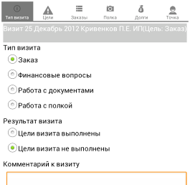
Снимок экрана номер 11 «Меню визита»

1.1. Визит с целью взятия заказа
Тип визита целью, которого является взятие заказа. Самый полный тип визита. В данном режиме доступны закладки:
- Тип визита (см. снимок экрана 11);
- Цели – закладка предназначена для просмотра целей и основных показателей (см. снимок экрана 12), она устроена аналогично закладке с целями рабочего дня, но показывает цели назначенные в бизнес-системе для торговой точки;
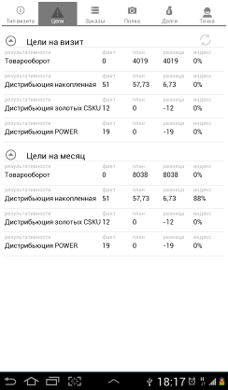 | 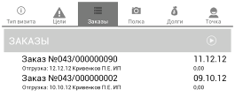
 | Снимок экрана номер 13 «Заказы»
 | 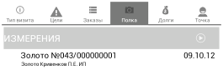
 | Снимок экрана номер 14 «Полка»
 | 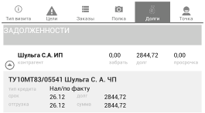
Снимок экрана номер 12 «Цели» | Снимок экрана номер 14-1 «Точка»
- Заказы – закладка предназначена для составления нового заказа и редактирования созданных заказов (см. снимок экрана 13);
- Полка – закладка при помощи, которой производятся измерения в точке, добавляются фотографии для измерений (см. снимок экрана 14);
- Долги – информационная закладка, отражает информацию долгах контрагента для текущего визита. (см. снимок экрана 14-1);

- Точка – информационная закладка, отражает информацию о точке и заказчике (см. снимок экрана 15).

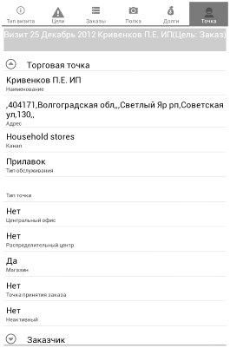
Снимок экрана номер 15 «Точка»

1.1.1. Работа с заказами в точке
Для начала работы с заказами в точке следует перейти на закладку «Заказы». На закладке визуально представлены следующие элементы:
- Кнопка с надписью «Заказы» и стрелкой указывающей на право, для формирования нового заказа;
- Список составленных заказов, для просмотра и редактирования заказов (до момента выполнения синхронизации с БС).
Для создания нового заказа в точке необходимо нажать на кнопку создания заказа. Далее программа перейдет в режим формирования заказа и перейдет в меню формирования заказа (см. снимок экрана 16).
Меню формирования заказа представлено несколькими закладками, среди которых следующие:
- Пополнение (см. снимок экрана 16 а и б) – список позиций для пополнения, в него включен ассортимент который отгружался в точки за последние три месяца (91 день);
- Power (см. снимок экрана 17) – непроданные за текущий квалификационный период power SKU (листы A и C);
- Инициативы (см. снимок экрана 18) – список непроданных за текущий квалификационный период инициативных позиций;
- Прочие (см. снимок экрана 19) – прочие непроданные позиции;
- Смежные (см. снимок экрана 20) – смежные позиции, то есть товары, которые относятся к тому же типу что и текущий выбранный товар;
- Заказ (см. снимок экрана 21) – список всех позиций добавленных в заказ со всех вкладок.
Такой состав и порядок закладок в меню установлен регламентом выполнения бизнес-процесса визита с целью взятия заказа. Так Регламент PSR Productivity предполагает, что начинать заказ нужно с пополнения товарного запаса заказчика. Это делается на закладке «Пополнение». Список предлагаемых позиций для пополнения формируется исходя из списка позиций заказываемых точкой за период за последний 91 день. Другие позиции в данном списке не представлены.
Далее после пополнения товарного запаса ТП приступает к предложению новых позиций, инициатив. Для этого предназначены соответствующие закладки в меню (например «Power CSKU» и «Инициативы»). Регламент PSR Productivity рекомендует растить дистрибуцию за счет Power SKU и инициатив. Допускается использовать все закладки в рамках работы по категории.
Общий механизм работы в каждой из закладок идентичен для всех, отличие заключается лишь в списке предлагаемых позиций на закладке.
Рассмотрим механизм работы на примере закладки «Пополнение».
Визуально закладка «Пополнение» представлена на снимке экрана 16.
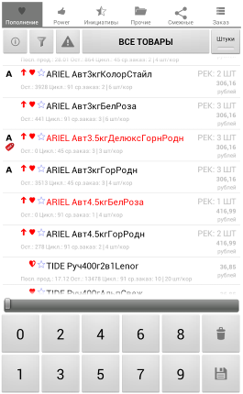 | 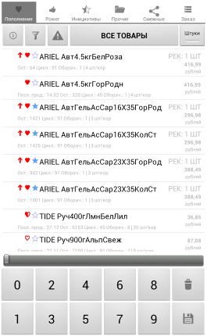
Снимок экрана номер 16 а «Пополнение» | Снимок экрана номер 16 б «Пополнение»
Использование пополнения по рекомендации
Для некоторых позиций в списке пополнения в правой части (над ценой) может быть указано рекомендованное количество для пополнения, для подтверждения которого необходимо выделить позицию и только нажать на кнопку подтверждения (кнопка с дискетой), после этого данное количество добавляется в заказ.
Условно разделим элементы управления закладки на 3 части:
- Верхнюю;
- Среднюю;
- Нижнюю.
На верхней закладке расположены 3 кнопки, различного назначения, среди них:
Квадратная кнопка с иконкой, в виде описанной в окружность латинской буквой «i». Данная кнопка содержит меню редактирования свойств заказа, таких как:
- Дата доставки – для задания желаемой даты доставки заказа;
- Время доставки – для задания желаемого времени доставки заказа;
- Торговая точка – отображает текущую точку для доставки заказа;
- Контрагент – наименование заказчика;
- Склад – склад, с которого производиться доставка;
- Тип кредита – возможность выбрать тип кредита;
- Торговые условия – возможность задать торговые условия заказа;
- Сумма;
- Черновик – задает, является ли этот заказ черновым.
- Предоставить скидку WelcomeOffer
- Время создания
Далее следует кнопка для фильтрации номенклатуры в списке «ВСЕ ТОВАРЫ». При нажатии на данную кнопку открывается меню установки фильтра по категориям товаров (например «Порошки» и т.д.). Для установки фильтра выберите наименование категории товара из списка щелчком на нем, и список номенклатуры будет содержать только товары из группы выбранного вами фильтра. Длинное нажатие на названии категории или обычное на стрелке рядом с названием категории приведет к открытию списка брендов, входящих в категорию, по которым также можно установить фильтр.
Для снятия фильтра необходимо нажать на кнопку фильтрации еще раз и нажать на крести в верхнем правом углу формы и вам опять будет предложен полный список товаров.
Последняя кнопка в верхней части экрана это кнопка для выбора типа единицы измерения добавляемых в заказ товаров. Может принимать значения «Штуки» или «Коробки», для добавления соответствующего измерения.
Для смены текущего измерения нажмите на кнопку и тип измерения изменить на противоположенное. Например, на кнопке было выбрано «Штуки», то после нажатия на нее будет выбрано «Коробки».
При выделении какой либо позиции в списке и последующем введений количества товара, но при этом не подтвердив ввод, пользователю выводиться предупреждение о том, что ввод последней позиции не был завершен. (Снимок экрана 16-1).
При попытке ввода количества товара превышающего доступное количество на складе, пользователю выводить предупреждение о том, что он превысил допустимое количество ввода. При этом пользователь может все равно подтвердить ввод или отменить его. (Снимок экрана 16-2).
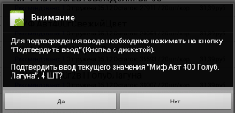 | 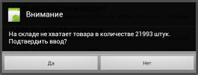
Снимок экрана номер 16-1 «Диалог подтверждение ввода» | Снимок экрана номер 16-2 «Диалог превышения остатков»

Фильтрация
В данной версии расширены возможности по фильтрации списков. Теперь на каждой закладке предусмотрена собственная форма выбора фильтра:
1. Пополнение
- Только рекомендованные;
- Только в наличии на складе;
- Только лист А;
- Только лист С;
- Только приоритеты;
- Только инициативы.
2. Power
- Только в наличии на складе;
- Только лист А;
- Только лист С.
3. Инициативы
- Только рекомендованные;
- Только в наличии на складе;
- Только приоритеты;
- Только инициативы.
4. Прочие
- Только в наличии на складе;
5. Смежные
- Только в наличии на складе;
6. Заказ
- Для данной закладки фильтры не предусмотрены!
Для задания фильтра нажмите на кнопку задания фильтра в виде воронки. Появиться диалог, в котором выделяются нужные фильтры, и нажимается кнопка назад.
Фильтр по рекомендованным позициям работает только на закладке «Пополнение». Фильтр по наличию на складе работает на всех закладках.
Фильтры по листам работают на закладках «Пополнение» и «Power».
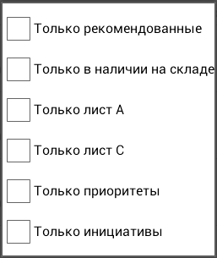
Снимок экрана номер 16-3 «Диалог фильтрации»
Далее на второй части экрана закладки «Пополнение», представлен список номенклатуры, в каждом элементе списка имеется информации об этом товаре, помимо названия товара, есть ряд дополнительных данных:
- Классификация товара;
- Остаток товара на складе;
- Стоимость товара за единицу измерения;
- Рекомендованное количество товара;
- Количество штук в одной коробке;
- Обозначения классификации товаров:
- – Golden CSKU позиция из листа A
- – позиция из листа B (приоритет прошлого месяца)
- – Power CSKU позиция из листа C
- – Drive инициативная позиция
- – Priority приоритетная позиция
- – Sell-Out распродажа
- – Quoted квотируемая позиция
- - TPR-скидка временное снижение цены
В правой части каждого элемента списка (в случае добавления количества товара в заказ) будет количество с единицей измерения.
В нижней части экрана закладки размещена группа кнопок, для задания количества товара к заказу.
Для задания количества товара следует задать единицу измерения товара, далее выбрать одним щелчком товар из списка и затем задать количество товара. В правой части списка появиться количество выбранного товара и единица измерения.
Для удаления товара, необходимо выбрать его одним щелчком из списка и нажать на кнопку с изображением корзины.
Для просмотра подробной информации о товарной позиции в списке следует выделить позицию в списке и удерживать до появления нового окна с подробной информацией, как представлено на снимке экрана ниже (16-1).
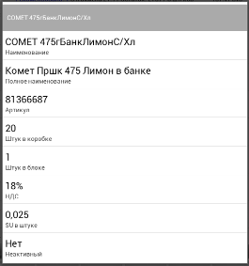
Для наглядности добавлена подсветка статуса последней продажи товарной позиции, представлено на снимке экрана ниже (16-2)
. 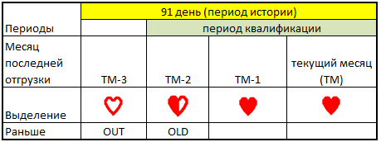
- Стрелочкой помечены позиции недавно (менее 4х заказов назад) введенные в ассортимент.
 | 16-1 «Подробная информация о товаре»
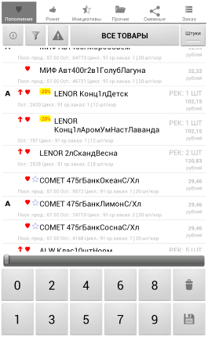 | 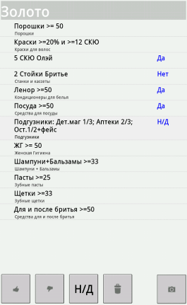
Снимок экрана номер 21 «Заказ» | Снимок экрана номер 22 «Измерения»
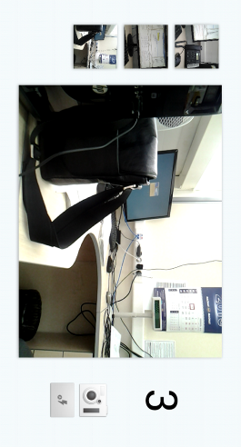 | 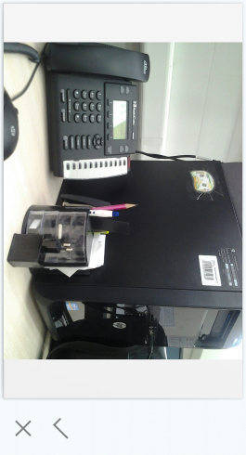
Снимок экрана номер 23 «Съемка» | Снимок экрана номер 24 «Сохранение фото»
Общий механизм работы в каждой из закладок идентичен для всех, отличие заключается лишь в списке предлагаемых позиций на закладке. Подробнее о назначении каждой из закладок смотрите в начале данного пункта.

1.1.2. Работа с полкой в точке
Для начала снятия измерений в точке необходимо перейти на закладку «Полка», и начать новое измерение, нажав в правой части строки «Измерения» на кнопку со стрелочкой. Далее откроется экран с вопросами для редактирования см. снимок экрана 22.
Для внесения измерений необходимо выбрать из списка вопрос однократным щелчком и далее внизу экрана выбрать один из вариантов ответа на вопрос:
- Да (кнопка с изображением поднятого вверх большого пальца);
- Нет (кнопка с изображением опущенного вниз пальца);
- Н/Д (категория товара не представлена у заказчика);
Далее в случае необходимость можно снять ответ на вопрос. Для этого выбрать однократным нажатием на вопрос и затем на кнопку с изображением корзины.
Для подтверждения проведенных измерений следует сделать фото.
Нажмите на кнопку с изображением фотоаппарата и программа откроем меню фотографирования.
Для добавления нового фото следует нажать на кнопку с изображением фотоаппарата. В случае если фото удовлетворяет требованиям его следует сохранить (см. снимок экрана 23 и 24).
Сделав необходимое количество фотографий, следует выбрать из них лучшие, а остальные удалить.
Закончив с фотографиями, следует выйти на предыдущий экран нажатием на стрелку в нижнем левом углу экрана. Приложение покажет подтверждающий диалог. Теперь иконка с фотоаппаратом отображается в левой части вопроса (см. снимок экрана 26).
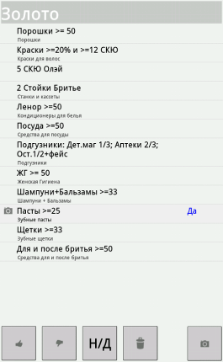
Снимок экрана номер 26 «Измерения с фото»

1.2. Визит с целью решения финансовых вопросов
Тип визита целью, которого является решение, каких либо финансовых вопросов. В данном режиме доступны закладки:
- Тип визита (см. снимок экрана 11);
- Точка (см. снимок экрана 15).
Функционально в приложении не реализованы никакие возможности для данного типа визита за исключением комментирования на закладке «Тип визита» при его завершении.

1.3. Визит с целью работы с документами
Тип визита целью, которого является решение, каких либо вопросов с документами. В данном режиме доступны закладки:
- Тип визита (см. снимок экрана 11);
- Точка (см. снимок экрана 15).
Функционально в приложении не реализованы никакие возможности для данного типа визита за исключением комментирования на закладке «Тип визита» при его завершении.

1.4. Визит с целью работы с полкой
Тип визита целью, которого является работа с полкой в точке и проведение измерений. В данном режиме доступны закладки:
- Тип визита (см. снимок экрана 11);
- Полка (см. снимок экрана 14);
- Точка (см. снимок экрана 15).
В этом режиме работа с полкой производиться в точно такой же последовательности, как и в режиме «Заказ» (см. пункт 1.1.2. данного руководства).

Приложение 1 «Ручная установка приложения «СМП Sales-Force Solution» (SFS)»
Для выполнения данных инструкций требуется подключение к сети Интернет!
1. Перейдите на главный рабочий стол, для этого нажмите на иконку с изображением домика в нижней левой части экрана .
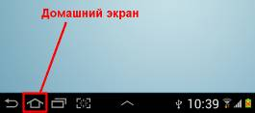
2. Перейдите в меню со всеми установленными приложениями, для этого нажмите на кнопку с изображением группы квадратиков в верхнем правом углу рабочего стола .

3. В главном меню отыщите приложение для работы в сети Интернет (браузер), приложение так и называется «Интернет» и изображено в виде иконки земного шара . После запуска приложения, переходим к следующему шагу.
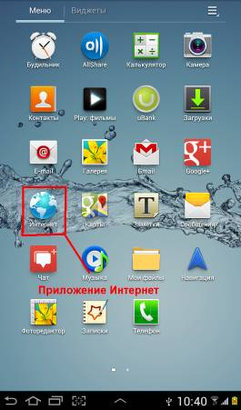
4. В адресной строке браузера наберите Интернет адрес ресурса, где расположен файл с дистрибутивом приложения.
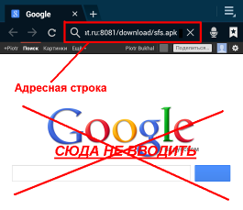
Адрес который нужно набрать:
mob1.magnat.ru:8081/download/sfs.apk
Далее нажмите на кнопку «Перейти» на клавиатуре для перехода по ссылке. После этого появиться уведомление, что загрузка началась. Теперь при нажатии на часы в нижнем правом углу вы можете наблюдать процесс загрузки приложения.
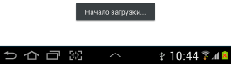
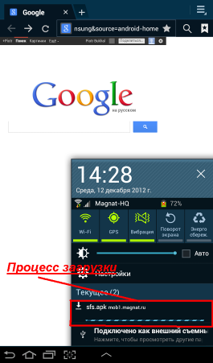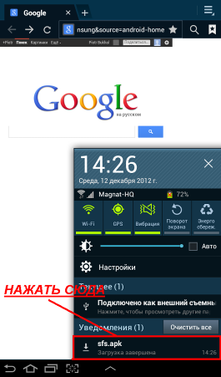
5. После завершения загрузки файла с обновлением. Снова перейдите на главный экран, а затем в меню все программы и запустите приложение «Мои файлы» с изображением папки. Далее перейдите в папку с названием «Download» и запустите файл с названием «sfs.apk» или «sfs-[числовой номер].apk», например «sfs-1.apk».
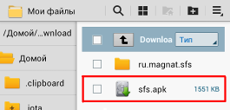

6. Устанавливаем данное приложение
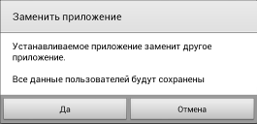
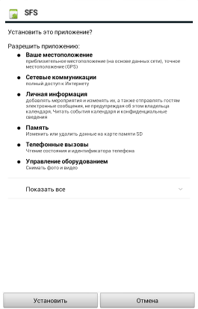
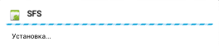
После завершения установки снова вернитесь на домашний экран при помощи кнопки и далее в меню все приложения 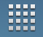. Найдите только что установленное приложение с названием SFS 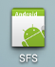. Запустите его, чтобы убедиться, что приложение установлено корректно. Все!

